初三历史第12周周测

1. 右边是小勇同学学习美国南北战争后制作的思维导图，从中可以得出南北战争的本质是（　　）

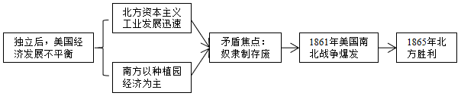

1. 更新行业比重 B．调整生产关系

C. 改变国家性质 D．摆脱殖民统治

1. 1800年，美国费城的75名自由黑人在向联邦国会递交的废奴请愿书中声称：“如果《独立宣言》是正确的，我们请求我们作为人类的与生俱来的自由和不可剥夺的权利应该被得到认可。”由此可知，美国的废奴运动（　　）

A．延续了美国的核心政治理念 B．充分调动了黑人奴隶的积极性

C．已经违背了美国的建国原则 D．成为美国南方发动战争的借口

1. 明治政府在地税改革过程中，设立了许多新税种，如地方税、户头税、酱油税等，农民不堪重负，纷纷破产，一部分流入城市。这些措施客观上（　　）

A．阻碍了经济结构调整 B．推动废藩置县实施

C．为工业化提供劳动力 D．刺激日本海外扩张

4. 1885年日本启蒙思想家福泽谕吉呼吁，与（其）坐待邻邦之进步而与之共兴亚洲，不若脱其行伍，与西洋文明国共进退。对待支那、朝鲜之方法，不因邻国之故而彬彬有礼，只能按西洋人待其之方法处理之。他呼吁日本（　　）

A．实行闭关锁国政策 B．走对外扩张之路

C．实行“文明开化” D．选择和平发展道路

5. “从法拉第发现电到爱迪生的应用，中间隔了五十年，并非由于科学或技术的滞后，而主要是由于经济的和社会的原因。19世纪中叶还无法可以使得有组织地利用科学的意图达到能生利的阶段。”材料旨在说明（　　）

A．科技成果转化为生产力的周期变长

B．电力技术发展的条件是逐步形成的

C．科学理论的突破是经济发展的结果

D．法拉第的发现源于生产的直接推动